Протокол № 1 от 06.02.2018г.

Заседания Комиссии по координации работы по противодействию коррупции

МАДОУ « Детский сад № 268»Авиастроительного района г.Казани

Присутствовали – члены комиссии:

Сибгатуллина О.Н. - старший воспитатель
Депресова О.Н - секретарь
Хайруллоева О.В - родитель воспитанника группы № 4
(представитель общественности)
Приглашенные: заведующая Левашова Э.С
председатель профкома Истомина Л.А.

Повестка дня:

1.Ознакомление с документом – Об итогах деятельности Комиссии органов местного самоуправления муниципального органа г.Казани по реализации мер антикоррупционной политики в г.Казани в 2017 году. От 01.02.2018г. № 131297.
2. примерный план основных направлениях работы Комиссии по
координации работы по противодействию коррупции в г.Казани на 2018 год.
3. Обсуждение ОФО на 2018 год. Приоритеты в статьях расходов с целью укрепления материально- технической базы, обеспечения нормального функционирования детского сада.
4.Правовые аспекты организации внебюджетной деятельности детского сада. Согласование проекта сметы доходов и расходов внебюджета на 2018 год.

1.Слушали: Сибгатуллину О.Н зачитала документ о наиболее распространенных нарушениях в сфере образования за 2017 год:
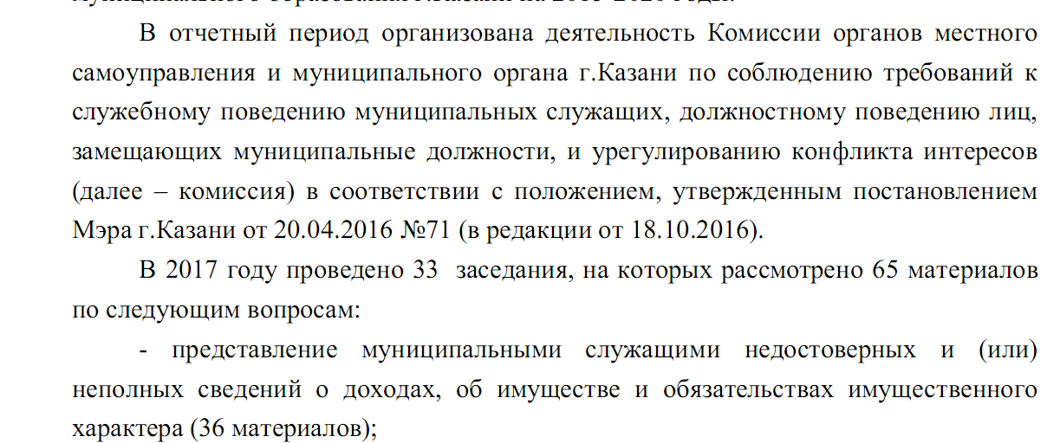

Документ был представлен в форме презентации (электронный вариант)- 16 стр.
2. Слушали Левашову Э.С. в форме презентации предоставила примерный план основных направлениях работы Комиссии по координации работы по противодействию коррупции в г.Казани на 2018 год. ( 6 страниц).
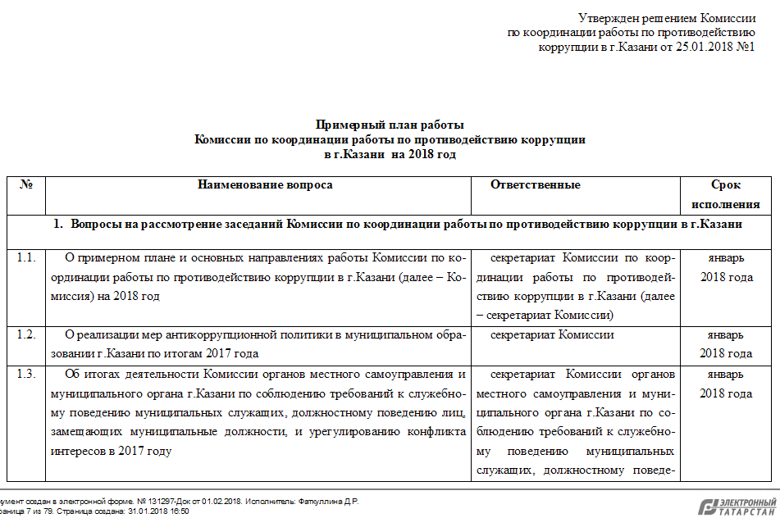
Решение: подробно изучить пункты из отрасли образования, довести до родителей в виде памяток, листовок.
3.Слушали Левашову Э.С. зачитала ОФО детского сада на 2018 год. Обратила внимание на активное участие родителей в осуществлении контроля за финансовой деятельности детского сада. Рассказала о мониторинге приоритетного приобретения товара, материалов для рационального функционирования детского сада: канцтовары для детей и делопроизводства, замена мягкого инвентаря, замена окон и светильников в группе.
Решение - в реализации ОФО строго руководствоваться законодательными документами, приоритетами расходных статей, ОФО разместить на сайте детского сада.
4. Слушали– заместителя заведующей Суворову Р.А. , отметила заинтересованность родителей в предоставлении дополнительных услуг в детском саду, услуги охраны. Документация по оказанию услуг охраны, дополнительных образовательных и иных услуг разработана в соответствии с нормативными документами и Положением. Пояснила, что вся деятельность по внебюджету отражена на сайте в доступной форме для каждого родителя. Левашова Э.С. предоставила смету доходов и расходов по внебюджетной деятельности.
Решение: работать строго в соответствии с планом-графиком закупок на 2018 год, согласно смете доходов и расходов по внебюджету.


